Тема урока: «Жизнь растений осенью»
Цель: научиться характеризовать осенние изменения в жизни растений.
Задачи:
- В ходе исследовательской работы сформулировать основные изменения в жизни растений;
- Научиться узнавать растения по листьям;
- Научиться работать с лабораторным оборудованием (микроскоп).

Оборудование: листья деревьев, микроскопы, бланки регистрации результатов исследования.
- Сообщение новой темы урока.
Тема сегодняшнего урока «Изменения в жизни растений осенью»
Для выяснения особенностей изменений в жизни растений, мы с вами сегодня проведем небольшое исследование. Любое исследование начинается с выдвижения гипотезы (предположения). В нашем случае мы с вами должны предположить, какие же изменения происходят в жизни растений осенью, а потом проверить свои гипотезы (предположения) опытным путем и сделать вывод о правильности наших предположений.
– Высказать предположения нам поможет центральный рисунок в книге на стр. 26-27. Какие изменения вы заметили в жизни растений осенью?
Детьми выдвигается гипотеза (предположения) № 1: изменение цвета у листьев
2. Исследование изменений растений.
А теперь проведем небольшое исследование и проверим нашу гипотезу. Для этого у Вас на столах есть необходимые материалы и оборудование: листья деревьев, микроскопы, бланки регистрации результатов исследования. Работать будем парами.
- Прочитайте задание и запишите ваши наблюдения в таблицу, сделайте вывод о результатах ваших наблюдений
(работа парами) раздаётся материал через парту
Определите цвет, отметьте признак галочкой.
Листья для наблюдений | Жёлтые листья | Красные листья | Зелёные листья
Берёза
Клен
Липа
Приготовьте ответы наблюдений по вопросам.
- Что общего вы заметили в ваших наблюдениях?
- В чём разница?
- Сделайте вывод своих наблюдений.

(работа парами) раздаётся материал через парту
Определите цвет, отметьте признак галочкой.
Листья для наблюдений | Жёлтые листья | Красные листья | Зелёные листья
Липа
Дуб
Рябина
Приготовьте ответы наблюдений по вопросам.
- Что общего вы заметили в ваших наблюдениях?
- В чём разница?
- Сделайте вывод своих наблюдений.
Посмотрите на задание, кто сможет провести наблюдение по данной таблице? (ученики выбирают самостоятельно по желанию карточку)
Определите цвет, отметьте признак галочкой.
Материал для наблюдений | Жёлтые листья | Красные листья | Зелёные листья | Зелёные хвоинки
Сосна
Ель
Карагач
Приготовьте ответы наблюдений по вопросам.
- Что общего вы заметили в ваших наблюдениях?
- В чём разница?
- Сделайте вывод своих наблюдений.
- Кто хочет подвести итог проделанной работы? (опрос учащихся с картой № 1)
(опрос учащихся с картой № 2) (опрос учащихся с картой № 3)
(опрос одной парты, 2 детей)
Показ на интерактивной доске результатов исследования.
-Подтвердилось ли наше предположение?
- Какой общий вывод можно сделать по нашим исследованиям?
3.Работа с хрестоматией.
Прочитайте рассказ из хрестоматии «Есть ли на ветках ранки от опавших листьев?»
-Какое еще предположение можно сделать?
Гипотеза (предположение) № 2 повреждений на ветках и листьях нет
Проверим данное предположение опытным путем. Для этого проведите исследование № 2 в ваших протоколах.
С помощью электронного микроскопа дети делают выводы увиденного и фиксируют в таблицах наблюдения.
Таблица наблюдения.
Отметь + свои наблюдения
Листья и ветки дерева | Есть повреждения на листьях | Нет повреждений на листьях | Есть повреждения на ветках | Нет повреждений на ветках
Листья клёна
Ветка дерева

- Сделайте вывод .
Анализ по гипотезе №2
- Кто хочет подвести итог проделанной работы? (опрос учащихся)
- Показ на интерактивной доске результатов исследования.
-Подтвердилось ли наше предположение?
- Какой общий вывод можно сделать по нашим исследованиям?
4. Выводы.
- Итак, какие же гипотезы (предположения) о жизни растений осенью нам удалось сегодня проверить?
1.листья изменяют осенью цвет
2. повреждений на ветках и листьях нет
- Какой вывод мы сделаем об осенних изменениях в жизни растений осенью?
5. Практическая работа, на листочках.
- Ребята возьмите протоколы своих исследование домой, расскажите родителям о результатах проведенных исследований и выполните задание 3, на основании проведенных исследований.

Вариант 1 Тема урока: «Жизнь растений осенью»

1. Таблица наблюдений №1

Определите цвет, отметьте признак галочкой.
Листья для наблюдений | Жёлтые листья | Красные листья | Зелёные листья
Берёза
Клен
Липа
Приготовьте ответы наблюдений по вопросам.
- Что общего вы заметили в ваших наблюдениях?
- В чём разница?
- Сделайте вывод своих наблюдений.
2. Таблица наблюдения № 2
Отметь + свои наблюдения
Листья и ветки дерева | Есть повреждения на листьях | Нет повреждений на листьях | Есть повреждения на ветках | Нет повреждений на ветках
Листья клёна
Ветка дерева

- Сделайте вывод.
- Какие изменения происходят осенью в жизни растений?
3. Раскрасьте листья тем цветом, в который они окрашиваются осенью.

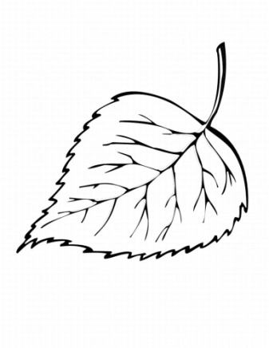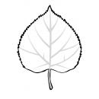
Клен берёза липа

Вариант 2 Тема урока: «Жизнь растений осенью»

1.Таблица наблюдений №1
Определите цвет, отметьте признак галочкой.
Листья для наблюдений | Жёлтые листья | Красные листья | Зелёные листья
Липа
Дуб
Рябина
Приготовьте ответы наблюдений по вопросам.
- Что общего вы заметили в ваших наблюдениях?
- В чём разница?
- Сделайте вывод своих наблюдений.
2.Таблица наблюдений №2
Отметь + свои наблюдения
Листья и ветки дерева | Есть повреждения на листьях | Нет повреждений на листьях | Есть повреждения на ветках | Нет повреждений на ветках
Листья клёна
Ветка дерева

- Сделайте вывод.
- Какие изменения происходят осенью в жизни растений?

3. Раскрасьте листья тем цветом, в который они окрашиваются осенью
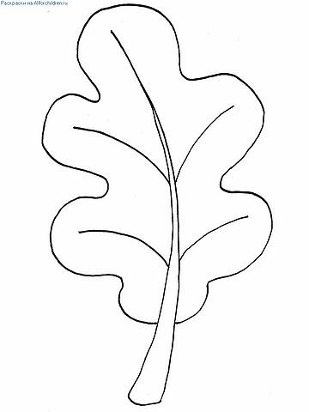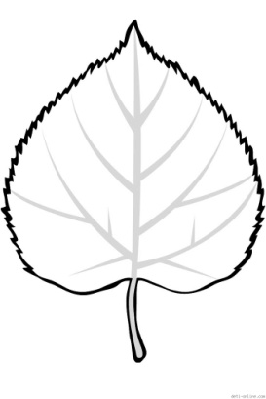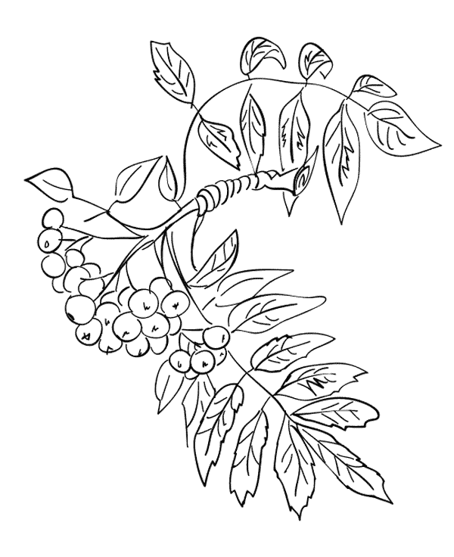
Дуб липа рябина

Вариант 3.Тема урока: «Жизнь растений осенью»

1.Таблица наблюдений №1
Определите цвет, отметьте признак галочкой.
Материал для наблюдений | Жёлтые листья | Красные листья | Зелёные листья | Зелёные хвоинки
Сосна
Ель
Сирень
Приготовьте ответы наблюдений по вопросам.
- Что общего вы заметили в ваших наблюдениях?
- В чём разница?
- Сделайте вывод своих наблюдений.
2. Таблица наблюдения №2
Отметь + свои наблюдения
Листья и ветки дерева | Есть повреждения на листьях | Нет повреждений на листьях | Есть повреждения на ветках | Нет повреждений на ветках
Листья клёна
Ветка дерева

- Сделайте вывод.
- Какие изменения происходят осенью в жизни растений?

3.Раскрасьте листья и хвою тем цветом, в который они окрашиваются осенью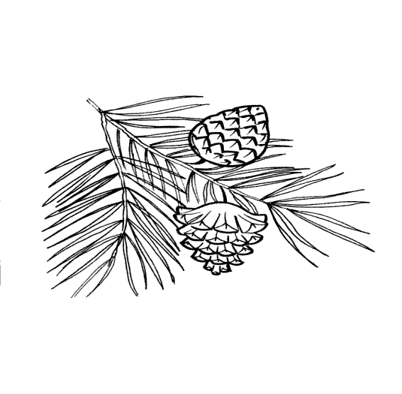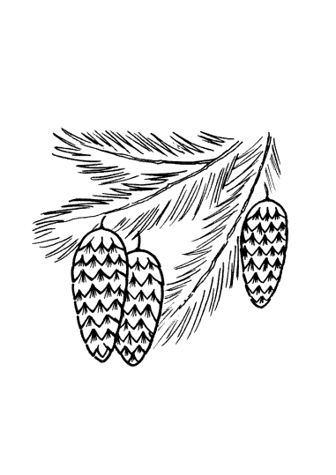сирень
Сосна ель

